Муниципальное казенное общеобразовательное учреждение
Ордынского района Новосибирской области-Кирзинская средняя общеобразовательная школа имени Героя Советского Союза В.М.Лыкова

Влияние пророщенных кормовна на продуктивность гусей в условиях личного подсобного хозяйства

Выполнила: Грудина Екатерина, 4 класс
Руководитель: ХрюкинаРахимаЭркиновна

с.Кирза, 2021

Оглавление
Введение… ………………………………………………………………….....стр. 3
Основная часть ……………………………………………….……………......стр. 5

Гл.1. Литературный обзор……..……………………………………………....стр. 5
1.1.Биологические особенности гусей…….……………….……………..….стр. 5
1.2.Специфика выращивания и кормления гусей……..…………………..…стр. 5
Гл.2. Методика и условия проведения исследования…..………………..…. стр.7
2.1.Объект и организация исследования……………..………………..……...стр.7
2.2 Методика исследования……………………………………………………стр.7
Гл.3. Результаты работы...……………………………………………………...стр.11
Гл.4. Практическая значимость гусей….…………………………………… стр.13
Выводы……………………………………..…………………………………. стр.14
Заключение………………………….………………………………………….стр.15Список использованной литературы ………………………….…………… стр.16
Приложения…………………………………………………………………….стр.17
Приложение 1. Статистические расчеты…………………………………….стр.17
Приложение 2. Фотографии «Основные этапы работы»…….……………... стр.24

Введение
Птицеводство - одна из отраслей сельского хозяйства, первой вставшая на индустриальную основу и в кратчайший срок занявшая передовую позицию по производству мяса птицы и яиц. Для увеличения продуктивности сельскохозяйственной птицы в настоящее время широко внедряются новые технологии выращивания, ведется улучшение генетических показателей. В сельской местности на приусадебном участке с зеленой травой и вблизи водоема экономически выгодно выращивать гусей. Гуси не боятся низких ночных и дневных температур, заморозков. Яйца, пух, перо гусей на рынке пользуется спросом. Гусиный жир помогает при простудах, обморожениях, является источником питательных веществ.Мясо гусей имеет высокий спрос со стороны населения, тем более, что выращивание птицы требует меньше времени и ресурсов, чем разведение крупного и мелкого рогатого скота, животных мясных пород.Мясо птицы является важнейшим источником полноценного белка животного происхождения. Белки пищи служат строительным материалом для мышечной ткани, ферментов, гормонов. Мясо гусей - отличное сырье для глубокой переработки и приготовления разнообразных, готовых к употреблению продуктов[1,9].
Не вызывает сомнения, что мы хотим употреблять в пищу полезные продукты питания с превосходным вкусом. Мне интересно самой получить экологически чистый и полезный продукт питания, провести практические работы на личном подсобном хозяйстве, расширить свои знания о породах домашних птиц, о грамотном уходе за домашними птицами. Я решила вырастить и развести в личном подсобном хозяйстве домашних птиц, гусей, которые обладают наиболее оптимальными характеристиками для нашей местности, высокой продуктивностью, полезными свойствами [5,6].
Знакомство с работами Абакумова В.П., Морозовой О.А. позволило изучить принципы выращивания гусей. По данным авторов Щеглова В.В., Трайтака Д.И. пророщенное зерно овса и пшеницы превосходит натуральное по содержанию протеина, незаменимых аминокислот, микроэлементов, витаминов Е и группы В. Припроращивании зерно превращается в диетический корм, содержащий свежую растительную клетчатку, каротин, витамин С, Е, В, А. При проращивании зерна существенно повышается поедаемость кормов и усвояемость питательных веществ, поскольку в процессе проращивания активированные ферменты зерна превращают сложные питательные вещества в простые соединения, легко усвояемые в организме молодняка раннего возраста.
Хочется узнать, о влиянии пророщенных кормов на продуктивность гусей в условиях личного подсобного хозяйства. Данная проблема заинтересовала меня, как наиболее современная и актуальная. Так как в развитии гусеводства играет первостепенное значение составление рациона, кормление и подбор кормов, что положительно влияет на себестоимость продукции, уменьшает время откорма, повышает качество продукции. Важно повысить окупаемость кормов, снизить затраты на производство продукции гусеводства.
Это и послужило основанием для исследования.
Цель исследовательской работы:
-выявить влияние пророщенного зерна овса на продуктивность гусей в условиях личного подсобного хозяйства
Задачи исследования: 1.Изучить биологические особенности и специфику выращивания гусей.
2. Составить специальный рацион кормления гусей, дающий привесы.
3.Выявить влияние кормления гусей пророщенным зерном овса на привесы и продуктивность гусей.
4.Выявить ресурсы повышения продуктивности птицы.
5.Сделать расчёт экономической эффективности и статистической обработки результатов проведения исследования.
6.Выявить практическую значимость гусей.
Предварительный результат исследования. Мною была выдвинута следующая гипотеза: пророщенное зерно овса благотворно влияет на продуктивность гусей в условиях личного подсобного хозяйства.

Гл.1. Литературный обзор
1.1. Биологические особенности гусей [9,13,14].
Гуси крупные птицы. Самцы и самки имеют серую либо белую окраску. Гуси имеют в среднем следующие размеры: длина тела – 30-35 см, ширина – 15-20 см, высота – 20-25см, размер шеи – 10-15см. Клюв крепкий, края его с зубцами - ими гуси отрезают, как ножницами, листья и стебли растений, а ноготком на конце клюва схватывают зерна. У гусей по краям клюва расположены роговые пластинки или зубцы различной величины и формы, а на конце клюва имеется утолщение – ноготок. Ноги у птиц лишены перьев, красного цвета, а между пальцами находятся плавательные перепонки. Гуси не только хорошо плавают, но и могут быстро передвигаться по земле. В связи с приспособлением к плаванию и нырянию у гусей развиты перепонки между пальцами ног, а сами ноги отставлены далеко назад. По земле гуси передвигаются медленно и неуклюже. Их оперение предохраняет от намокания главным образом строением перьевого покрова. Плотное переплетение перьевых и пуховых бородок образует густой слой с водоотталкивающей наружной поверхностью. Гусеобразные – выводковые птицы.
Гусак обычно на 1- 1,5кг, тяжелее самки, у него на крыле должны быть два маленьких перышка («ножницы»). У хорошего гусака по 10 маховых перьев первого и второго порядков, столько же рулевых верхних и нижних перьев на хвосте. На каждого гусака надо оставлять 3- 5 гусынь.
Половое созревание и начало яйцекладки у гусей разных пород наступает чаще всего в январе-феврале. Интенсивность яйцекладки бывает высокой в течение 4-5 месяцев, а затем резко падает. Одновременно резко снижается выводимость яиц.
1.2.Специфика выращивания и кормления гусей [2].
Гуси должны содержаться в вольерах и в курятниках. Для выгула гусей можно оборудовать специальные уличные вольеры с выпасом на водоем. Корм гусей – это свежая трава, комбикорм, овес, овощи. Кукуруза, рожь, ячмень и другие.Летом главной частью рациона является зеленый корм. Суточная норма составляет 2 кг. Нужно кормить гусей еще 2 раза в день вне выпаса.Достигают «товарного веса» при правильном питании и содержании гуси за 12-15 недель. К этому времени большинство пород достигает 7-8 килограмм.Гусей можно разводить повсеместно. Необходимо только учитывать, что молодняк в первые месяцы жизни более чем другие виды птицы подвержен простудным и инфекционным заболеваниям и поэтому требует особого внимания и полноценного кормления с достаточно высоким уровнем белка и витаминов. Взрослые гуси устойчивы к заболеваниям и достаточно удовлетворительно переносят морозы до -25, -30°С.Гуси – неприхотливые животные, но все же они предпочитают сухой и теплый уход. В загоне не должно быть сыро, а на полу всегда должна лежать теплая подстилка. Менять подстилку нужно не реже двух раз в семь дней. В загоне желательно иметь маленькие коробки с песком, золой для профилактики паразитов.Особенно тщательно следует подойти к вопросу ухода за молодняком. В первое время жизни необходимо обеспечить птенцов сухим и теплым помещением. Для этих целей можно использовать картонный ящик или коробку. Во временном жилище температура должна быть не ниже 20 градусов, кроме того, оно должно постоянно освещаться. Когда птенцы повзрослеют, можно переместить их в общий птичник.Гнёзда для насиживания яиц готовят из дерева размером 60- 70см, высота стенок 15- 20 см, на дно стелют подстилку, сверху которой кладут гусиный пух. Яйцекладка у гусынь длится около месяца. Яйца гусей собираются и хранятся при комнатной температуре в вертикальном положении острым концом вниз. В среднем гуси дают по 17-19 яиц и приступают к насиживанию. Садятся в гнезда гусыни в начале марта, яйца в гнездо нужно подкладывать осторожно под гусыню, желательно в темное время суток. На тридцатый день птенцы выводятся. Температура в птичнике должна быть летом – 20°C, зимой – не холоднее 5°C. Освещать птичник можно обычной электролампой мощностью 60 ватт.
Гусят начинают кормить как можно раньше – это обеспечивает высокую выживаемость молодняка. Корма можно использовать разные: рубленое яйцо, ячмень, пшеница, комбикорм, зелень, кормом первых десяти дней является влажный горох, измельченный с помощью мясорубки. Он укрепляет желудок маленьких гусят, что повышает их стойкость к желудочно-кишечным заболеваниям. Также должен быть постоянный доступ к чистой питьевой воде. Уровень воды в поилках должен быть примерно 1,5-2 см, для того чтоб гусята легко могли полоскать клювы и носовые отверстия. К возрасту одного месяца кратность кормления сокращают до 4 раз, к двум месяцам – до 2 раз[15].
Перечень кормов для подкормки гусей (из расчета на одного гуся) Таблица №1
п/п | Название кормов | Количество
1 | зерновые злаки и бобовые | 200г
2 | овощи и корнеплоды, (картофель, свекла, кабачки и пр.), зеленая масса (травяная мука) | 500г
3 | витамины A, D, E | 5-7г
Место проведения опытнической работы: личное подсобное хозяйство.
Обоснование выбора номинации: хочется выявить ресурсы повышения продуктивности гусей в условиях личного подсобного хозяйства
Площадь подсобного хозяйства (га) и его расположение:
Подсобное хозяйство площадью 50 м²находится около жилого дома.
Птицы живут в курятниках. В курятниках есть освещение, стены и пол деревянные. В уличных вольерах почва ровная, уплотненная. Вольеры огорожены сеткой-рабицей. Гуси содержатся в вольерах с выпасом на побережье реки Обь. У гусей в весенне-летне-осенний период свежая трава и постоянный доступ к воде.
Работа выполнена ученицей 4 класса Грудина Екатериной МКОУ-Кирзинской СОШ в 2021 году. Начало опыта: 12.04.2021г. Окончание опыта: 14.08.2021г.
Гл.2. Методика и условия проведения опыта [2,4,12].
2.1.Объект и организация исследования:
а) Порода гусей. Выполнено наблюдение за практически здоровыми гусями крупной серой породы. Это мясная порода. Крупная серая порода характеризуется плотным телосложением. К периоду взросления достигают 7-9 кг. Масса гусака достигает 8 -9 килограмм, самки – 6-7. Самки несут в год до 50 яиц. Гусята быстро набирают вес и через 2 месяца весят около 4-5 кг. Едят любые корма.
б) Корма.
Первые 7 суток гусят кормят не менее 6 раз в сутки, в том числе и ночью, поэтому свет в птичнике не выключается. На следующей неделе птенцам можно скармливать мешанку из овсяной, ячменной, рыбной муки, отрубей, рубленой зелени, вареного картофеля, свёклы. Главное же питание для них – молодая трава. Если её нет, гусята могут выщипывать друг у друга перья, расклёвывать оголенные места.
В холодную позднюю весну её могут заменить снопики витаминного сена и свежая хвоя. Перед кормлением гусей, ветки хвои нужно просушить в теплом помещении, а затем собрать иголки и перекрутить в мясорубке. Из трав гусята любят одуванчик, подорожник, осот, молодую крапиву, молочай, птичью гречиху.
2.2 Методика исследования. Исследования проводились в контрольных и опытных группах птиц с помощью методов: наблюдение, сравнение, измерение, эксперимент,статистический, работа с научной литературой.
Контрольная группа. Была сформирована 1 группаиз 7особей. Они размещались в групповой клетке. Контрольную группу кормили комбикормом или зерносмесью2 раза в день при норме в среднем 100г в день на одну голову, кормили зелёной массой (разнотравье), овощами и корнеплодами из расчёта 500г на одну голову в день. Вечером давали молотый овес или зерно овса в среднем 100г в день на 1 голову. Ежедневно убирали в клетках, проводили дезинфекцию. Через каждые 15 дней проводили взвешивание молодняка.
Опытная группа. Была сформирована1 группа из 7 особей, их разместили в групповой клетке. Опытную группу кормили комбикормомили зерносмесью 2 раза в день при норме 100г в день на одну голову, кормили зелёной массой (разнотравье),овощами и корнеплодами из расчёта 500г на одну голову в день. Вечером давали пророщенное зерно овса при норме 100г на 1 голову в день. Ежедневно убирали в клетках, проводили дезинфекцию. Через каждые 15 дней проводили взвешивание молодняка.
Обе группы постоянно находились под присмотром гусынь, не смешивались, держались обособленно. Ежедневно гусята паслись на берегу реки Обь, питались свежей травой, растущей на берегу реки.
Проращивание зерна овса. Зерно овса проращивали в ящиках. На дно ящика сыпали зерно овса слоем 4 см. и закрывали тканью. Зерно регулярно смачивали теплой водой. Когда ростки зерна овса (через 3-4дней) достигали 0,5-1см. их скармливали гусям. Пророщенное зерно овса и остальные корма ежедневно взвешивали на бытовых весах.
1. Число вариантов опыта - два;
2. Число повторностей - одна;
3. Количество особей в группе - семь;
4. Всего гусей на контроле и опыте - 7 + 7 особей;
5. Метод учета привесов - взвешивание;
7. Содержание гусей - в групповых клетках;
8. Проведение опыта во времени - с 12 апреля по 14 августа;
(четыре месяца)
9. Сроки определения привесов - через каждые 15 дней.

Схема размещения вариантов Таблица №2
(в условиях Ордынского района Новосибирской области, 2021 год (дата проведения опыта 12.04. – 14.08.2021 года))
Повторности | Контрольная группа птиц | Опытная группа птиц
Одна | 7 особей | 7 особей

План работы по проведению опытаТаблица №3
(в условиях Ордынского района Новосибирской области, 2021 год (дата проведения опыта 12.04. – 14.08.2021 года))
№ п/п | Наименование проводимых работ | Сроки  проведения | Сроки выполнения
1 | Формирование групп гусей | апрель | 12.04
2 | Составление рациона кормления | апрель | 11.04
3 | Дезинфекция помещения и клеток хлорамином и хлорной известью | апрель | 12.04
4 | Кормление гусей ежедневно в 7.00 часов утра и в 18 часов вечером | ежедневно | ежедневно
6 | Уборка помещений и клеток ежедневно вечером | ежедневно | ежедневно
7 | Взвешивание опытных и контрольных групп | через  15 дней | Через  15 дней
8 | Расчет по привесам каждой группы отдельно | август | 14.08

Рацион кормления гусей
а) на одну особь Таблица №4
(в условиях Ордынского района Новосибирской области, 2021 год (дата проведения опыта 12.04. – 14.08.2021 года))
Виды кормов | Единицы измерения | Контрольная группа |  | Опытная группа
 |  | потребность | норма | потребность | норма
 |  | фур.вес | фур.вес | фур.вес | фур.вес
зерно овса | г. | 100 | 100 | - | -
овес пророщенный | г. | - | - | 100 | 100
овощи и корнеплоды, зелёная масса (разнотравье) | г. | 500 | 500 | 500 | 500
зерновые злаки и бобовые | г. | 100 | 100 | 100 | 100
итого | г. | 700 | 700 | 700 | 700

б) на всю группу (7 особей)Таблица №5
(в условиях Ордынского района Новосибирской области, 2021 год (дата проведения опыта 12.04. – 14.08.2021 года))
Виды кормов | Единицы измерения | Контрольная группа |  | Опытная группа
 |  | потребность | норма | потребность | норма
 |  | фур.вес | фур.вес | фур.вес | фур.вес
зерно овса | кг. | 0,7 | 0,7 | - | -
овес пророщенный | кг. | - | - | 0,7 | 0,7
овощи и корнеплоды, зелёная масса (разнотравье) | кг. | 3,5 | 3,5 | 3,5 | 3,5
зерновые злаки и бобовые | кг. | 0,7 | 0,7 | 0,7 | 0,7
итого | кг. | 4,9 | 4,9 | 4,9 | 4,9

в) на весь период опыта, 125 дней
(14 птиц, из них 7 контроль и 7 опыт)Таблица №6
(в условиях Ордынского района Новосибирской области, 2021 год (дата проведения опыта 12.04. – 14.08.2021 года))
Виды кормов | Единицы измерения | Контрольная группа |  | Опытная группа
 |  | потребность | норма | потребность | норма
 |  | фур.вес | фур.вес | фур.вес | фур.вес
зерно овса | кг. | 87,5 | 87,5 | - | -
овес пророщенный | кг. | - | - | 87,5 | 87,5
овощи и корнеплоды, зелёная масса (разнотравье) | кг. | 437,5 | 437,5 | 437,5 | 437,5
зерновые злаки и бобовые | кг. | 87,5 | 87,5 | 87,5 | 87,5
итого | кг. | 612,5 | 612,5 | 612,5 | 612,5

В данных таблицах разметили рацион кормления гусей. Под пунктом а) составлен рацион для одной особи. Ежесуточно в среднем гуси контрольной группы получали по 100г зерна овса, 500 граммов овощей, корнеплодов, зелёную массу (разнотравье), по 100гзерновые злаки и бобовые,воду неограниченно. Для опытных групп давали 100г пророщенного зерна овса,500 граммов овощей, корнеплодов, зелёную массу (разнотравье), по 100гзерновые злаки и бобовые, воду неограниченно.
Под пунктом б) рассчитаны корма на одну группу (7 особей) ежедневно, под пунктом в) сделан расчет проведения всего опыта (125 дней) для 14 особей гусей. Всего израсходовали зерна овса – 175 кг (87,5 кг не пророщенного и 87,5 кг пророщенного), овощей, корнеплодов, зелёную массу (разнотравье)– 950 кг, зерновые злаки и бобовые– 175 кг.

Гл.3. Результаты работы Таблица №7
(в условиях Ордынского района Новосибирской области, 2021 год (дата проведения опыта 12.04. – 14.08.2021 года))
№  п.п. | Даты | Единица изм. | Контрольная группа  (Итого 7 особей) | Опытная группа  (Итого 7 особей) | + опыт к контр  -
1 | 12.04. | кг | 0,35 | 0,35 | -
2 | 12.06 | кг | 14,7 | 17,5 | +2,8
3 | 12.08 | кг | 45,5 | 54,6 | +9,1
Анализ таблицы № 7.
В представленной таблице № 7 проведены результаты взвешивания опытной и контрольной групп (живая масса в килограммах), в колонке «итого» приведена общая живая масса гусей (7особей). В последней колонке приведена разница в весе опытной группы с контрольной. Взвешивание проводили через каждые 15 дней. Гусей ставили на весы и взвешивали, результаты заносили в таблицу.
При первом взвешивании (12 апреля) вес контрольной группы был 0,35кг (вес одной особи0,05 кг), а через 125 днейвес был 45,5кг (вес одной особи6,5 кг). Привес составил 45,15кг, или среднесуточный привес одной особи – 36граммов.Опытная группа12 апреля весила 0,35кг (0,05кг вес одной особи) и 12 августа общий вес был 54,6 кг (7,8кг вес одной особи). Привес составил 82,32 кг или среднесуточный привес одной головы был 43 грамма.
Учет привесов гусейТаблица № 8
(в условиях Ордынского района Новосибирской области, 2021 год (дата проведения опыта 12.04. – 14.08.2021 года))
№  п.п. | Показатели | Единицы изм. | Контр.группа (в сред.) | Опыт.группа (в сред) | ± опыт  к контр.
1. | Вес группы в начале опыта | кг. | 0,35 | 0,35 | +0,0
2. | Средний вес 1 головы в начале опыта | кг. | 0,05 | 0,05 | +0,001
3. | Вес группы в конце опыта | кг. | 45,5 | 54,6 | +9,1
4. | Ср. вес 1головы в конце опыта | кг. | 6,5 | 7,8 | +1,3
5. | Количество дней в опыте | дней | 125 | 125 | -
6. | Масса среднесуточного привеса 1 головы | г. | 36,0 | 43.0 | +7,0
7. | Масса привесов всей группы | кг. | 45,15 | 54,25 | +9,1

Анализ таблицы №8. Данная таблица даёт характеристику по привесам индюков. В колонках опытные и контрольных группы указаны средние данные по повторностям, а в последней колонке разница между массой опытной группой и контрольной. Разница в привесе между опытными и контрольными группами составила 9,1кг.

Экономическая эффективность исследования Таблица № 9
(в условиях Ордынского района Новосибирской области, 2021 год (дата проведения опыта 12.04. – 14.08.2021 года))
№  п.п. | Показатели | Един.  измер. | Контрольн.  группы | Опытн.  группы | ±опыт к  контр.
1. | Затраты на опыт | руб | 2400 | 2400 | -
 | в т.ч. зерно | руб | 2000 | 2000 | -
 | вакцина, дезрастворы | руб | 200 | 200 | -
 | прочие расходы | руб | 200 | 200 | -
2. | Цена реализации мяса | руб/кг | 250,0 | 250,0 | -
3. | Выручка от реализации | руб | 5500 | 6750 | +1250
4. | Чистая прибыль | руб | 3100 | 4350 | +1250
5. | Выход мяса 70% | кг | 22 | 27 | +5

Анализ таблицы № 9. Затраты на проведение опыта рассчитывались по фактической себестоимости материалов и кормов, в том числе :
Зерно овса, пшеницы, бобовые - 350,0 кг х 5,5руб/кг = 2000 рублей
Вакцина и дезраствор = 400,0 рублей
Прочие расходы – 400рублей
Выручка от реализации продукции учитывает выход мяса, в среднем он составил 70%, цена реализации мяса 250руб/кг
Контрольные группы –22 кг х 250 руб. = 5500рублей
Опытные группы - 27 кг х 250 руб. = 6750 рублей
В ходе опыта всего получено чистого мяса 56 кг.

Гл.4. Практическая значимость гусей
1.По химическому составу мясо гусей значительно отличается от куриного, превосходит его по содержанию сухих веществ, белка, витаминов, минеральных веществ. На вкус приготовленные блюда сочные по сравнению с продукцией курицы или индюка.
2.Перо гуся имеет довольно широкое применение. По качеству его разделяют на крупное перо, мелкое перо и пух. Самыми ценными являются пуховые перья. Их можно использовать для изготовления воротников, шапок и другой зимней одежды. Из мелких перьев изготавливают подушки, перины и другие спальные принадлежности. Гусиное перо можно использовать как прекрасный наполнитель одеял, перин, подушек.
3. Печень гуся является вкусным и полезным деликатесом, и, благодаря уникальному составу питательных элементов и аминокислот, она очень популярна среди гурманов. До 800гр. печени находится у одной особи.
4. Гусиные яйцахороши для приготовления мучных блюд, отличаются высокими питательными качествами. Они богаче куриных яиц по содержанию сухих веществ, витаминов.
5. Ценность помета гусей как удобрения определяется не только высокой концентрацией в нем элементов питания, но и нахождением их в легкодоступной для растений форме. Содержание азота в гусином помете меньше, чем в том же курином, и он менее губителен для растений.
6. Жир используется в фармацевтике (до 2,5 кг/1 особи).

Гусь – практически безотходный «продукт», что является одним из главных достоинств данного производства.

Выводы.

- Мной изучены биологические особенности и специфика выращивания гусей.
- Составлен специальный рацион кормления гусей, дающий привесы. Пророщенный овес способствовал увеличению прироста живой массы на 20% на опыте по сравнению с контролем.
- Вес групп гусей в начале опыта был практически равным, а в конце опыта вес опытных групп гусей был больше на 20%, чем контрольных.
- При равных затратах чистая прибыль на 40 % была больше у опытных групп, чем у контрольных.
5.Проведена статистическая обработка результатов исследования,методом по
критерию Стъюдента, результаты достоверны (приложение 1).
6.Практическая значимость гусей высокая, при производствегусей человек получает мясо, жир, яйца, перо, помет птицы.

Заключение
В результате опытов у меня сформировался интерес к учебно-опытной и практической работе в области птицеводства.
В ходе исследования были применены различные методы. В результате проделанной работы была найдена и обработана информация по данной теме: прочитаны книги, изучены материалы на сайтах в сети Интернет, проведены эксперименты. В ходе опыта, по результатам отмечено, что кормление гусей пророщенным зерном овса очень эффективно и дает большую прибыль по сравнению с кормлением не пророщенным зерном.
Я познакомилась с основами профессии птицевода, приобрела навык исследовательской деятельности. Горжусь тем, что выращиваю экологически чистую продукцию (приложение 2).
Я считаю, что проведенный опыт наглядно показывает его необходимость для выращивания гусей в нашей зоне, тем более, что сегодня выращивать гусей экономически выгодно.
В школе в летний период во время работы лагеря с дневным пребыванием детейя поделился с ребятами своим опытом по выращиванию гусей.
За распространение своего опыта работы я была награждена грамотами директора МКОУ-Кирзинской СОШ и главы кирзинского сельсовета.
В дальнейшем планирую продолжить работу по выращиванию домашней птицы.

Список использованной литературы

- Абакумов В.П. Птица в домашнем хозяйстве.-2-е изд.-М.: Моск.рабочий,1977.-136 с.
- Бессарабов, Б.Ф. Птицеводство и технология производства яиц и мяса птиц /– С-Пб: Лань, 2005. – 352 с.
- Быковская Н.З., Булгаков В.Д., Малая энциклопедия животноводства, Ростов-на-Дону, Баро-Пресс, 2000г., сс 306-376
- Кочиш, И.П. Птицеводство / И.П. Кочиш, М.Г. Петраш, С.Б. Смирнов. – М.: Колос, 2004. – 407 с.
- Морозова О. А. Домашняя птица: куры, гуси, утки, индейки, цесарки, перепела, голуби./
- Мысик А. Т. Производство продукции животноводства в мире и отдельных странах // Зоотехния. 2011. № 11. С. 2–6.
- Петраш, М.Г. Птицеводство России. История. Основные направления. Пер-спективы развития / М.Г. Петраш, И.И. Кочиш, И.А. Егоров и др. - М.: Ко- лосс, 2004. – 297с.
- Смирнов Б. В. Новый справочник птицевода. Феникс, 2007.-221 с. (с.185-с.186)
- Смирнов В.В, Фермерское подворье, М., Ри классик, 2002, сс 3-36
- Трайтак Д.И., Основы сельского хозяйства, М., Мнемозина, 1998, сс 223-258
- Харчук Ю. Справочник по домашнему птицеводству. Феникс, 2006. – 320с. (с.116,121-124, 132).
- Щукин С.В., Основы опытнической работы, М., Педагогика, 1963, сс 3-27.
- Щеглов В.В., Боярский Л.Г., Корма. М., Агропромиздат, 1990, сс 7-23, 12

Интернет – ресурсы:

14.http://otzovik.com/review_3111516.html
15.Selo-Exp.com

Приложение 1. Статистические расчеты
Критерий достоверности Стьюдента (P < 0,001)
Средний вес 1 головы в начале опыта  Опыт Контр  Х 0,05 0,05  Sx 0,7 0,7  td 0,01 | Средний вес 1 головы в конце опыта  Опыт Контр  Х 7,8 6,5  Sx 0,7 0,7  td 13,86

 | Контроль  Средний вес 1 головы в начале опыта | Опыт  Средний вес 1 головы в начале опыта | Контроль  Средний вес 1 головы в конце опыта | Опыт  Средний вес 1 головы в конце опыта
сумма | 0,5 | 0,5 | 6,5 | 7,8
n | 7 | 7 | 7 | 7
x | 0,1 | 0,1 | 5,0 | 6,9
сигма | 0,2 | 0,4 | 0,2 | 0,4
Sx | 0,1 | 0,1 | 0,1 | 0,1
Cv | 320,7 | 668,2 | 3,6 | 5,4

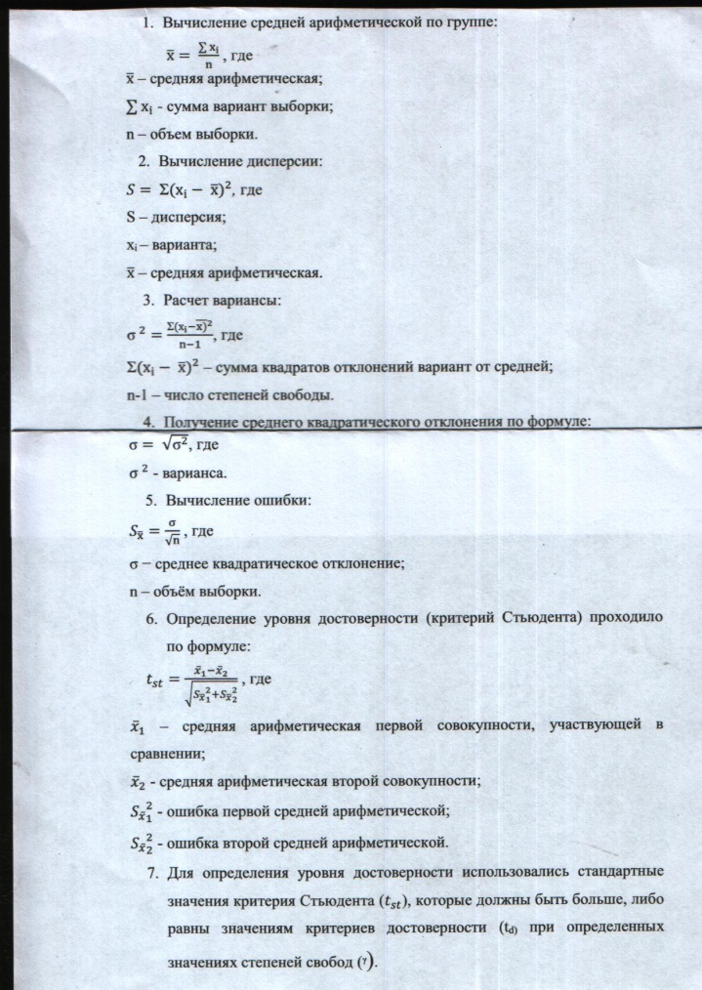
Средняя арифметическая. Выделяют несколько видов средних. Однако при обработке биологических данных обычно используют среднюю арифметическую. Эта характеристика отражает целую группу одним (средним) числом и позволяет отличить один групповой объект от другого. Ее обозначают теми же буквами латинского алфавита, что и варианты, но над буквой, соответствующей средней величине, ставят черту. Например, если признак обозначается через x, то средняя арифметическая – . Иногда среднюю арифметическую обозначают буквой M. Определение средней арифметической проводится по формуле:
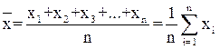
где x_{i} – значения вариант;
n – общее число вариант или объем данной совокупности;
Σ – знак суммирования.
Среднее квадратическое отклонение (S) или стандартное отклонение. Этот показатель характеризует степень рассеяния полученных данных относительно средней. Его определяют по формуле:
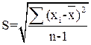
где S– среднее квадратическое отклонение;
– среднее арифметическое;
x_{i} –значения вариант;
n – общее число вариант (объем данной совокупности).
Ошибка репрезентативности. Ошибку репрезентативности имеют все статистические параметры, рассчитанные по выборке: средняя, стандартное отклонение, коэффициент вариации и др. В практике биологии обычно используют ошибку средней арифметической, которую вычисляют на основе стандартного отклонения. Ошибка средней арифметической – величина отклонения выборочного показателя от средней арифметической – определяется по формуле:
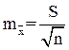
где – ошибка средней арифметической;
S– среднее квадратическое отклонение;
n – общее число вариант (объем данной совокупности).
Коэффициент вариации. С помощью стандартного отклонения можно сравнить характер варьирования одних и тех же признаков. Для сравнения изменчивости различных признаков, выраженных в различных единицах измерения, используют коэффициент вариации (С_{V}). Его также обозначают символом V и (СV). Коэффициент вариации вычисляют по формуле:
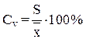
где С_{V} – коэффициент вариации;
S – стандартное отклонение выборки;
x –средняя арифметическая.
Как свидетельствует практический опыт, для многих биологических признаков наблюдается увеличение стандартного отклонения с ростом их величины (средней арифметической). При этом коэффициент вариации остается примерно на одном и том же уровне 8–15%. За увеличение коэффициента вариации ответственны, как правило, растущие отличия распределения признака от нормального закона.
Доверительный интервал для генеральной средней. Вероятности, достаточные для уверенного суждения о генеральных параметрах на основании выборочных характеристик, называют доверительными.Это понятие предложено Р. Фишером. В качестве доверительных вероятностей обычно используют вероятности P₁ = 0,95; P₂ = 0,99 и Р₃ = 0,999 (их принято выражать в процентах – 95%, 99%, 99,9%). Это означает, что при оценке генеральных параметров по известным выборочным показателям существует риск ошибиться в первом случае один раз на 20 испытаний, во втором – один раз на 100 испытаний и в третьем – один раз на 1000 испытаний. Выбор порога доверительной вероятности исследователь осуществляет исходя из меры ответственности, с какой делаются выводы о генеральных параметрах. Чем выше мера ответственности, тем более высокий уровень доверительной вероятности используют – 99,0% или 99,9%. Доверительная вероятность 0,95 (95%) считается достаточной в научных исследованиях по биологии.
С доверительной вероятностью тесно связан уровень значимости α, выражают как разность α = 1 – Р. В соответствии с принятыми доверительными вероятностями, α₁ = (1 – 0,95) = 0,05; α₂ = (1 – 0,99) = 0,01; α₃ = (1 – 0,999) = 0,001.
Критерии значимости и проверка гипотез. В исследовательской работе крайне важно установить наличие или отсутствие различий в полученных числовых характеристиках опытной и контрольной групп.
Далее необходимо доказать действительно ли достоверна, или, наоборот, недостоверна разница в продуктивности сравниваемых групп. В этом контексте термин «достоверно» означает «статистически доказано».
Для этого вычисляют значение некоторой величины, называемой критерием. Найденная величина сравнивается с критическим (граничным) значением критерия, взятым из соответствующих таблиц (приложение М). По результатам сравнения определяется достоверность наличия или отсутствия различий между двумя сравниваемыми параметрами.
Eсли рассчитанное значение критерия t не превосходит критического значения t табличное на уровне значимости α = 0,05, то различия считаются статистически недостоверными, записывается как P > 0,05.
Если вычисленное значение критерия t превышает критические значения t табличное при α = 0,05; α = 0,01 или α = 0,001, то наблюдаемые различия статистически достоверны на уровнях значимости – 0,05; 0,01 или 0,001. Запись производят как P < 0,05, P < 0,01, P < 0,001 соответственно.
Критерий достоверности разности между средними арифметическими (td)
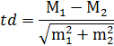
1. Средняя арифметическая по группе (М₁)
гдеР₁, Р₂, Р₃, Р_{n} –величины признака каждого объекта в группе;
n – число объектов в группе.
2. Среднее квадратическое отклонение (σ):
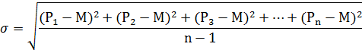
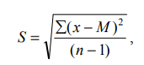
где x – значение признака у каждого объекта в группе, М – средняя арифметическая признака, п – число вариант выборки.
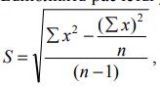
где Σ x² – сумма квадратов значений признака для всех вариант, Σ x – сумма значений признака, n – объем выборки.
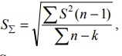
где SΣ – усредненная величина среднего квадратичного отклонения для суммарного распределения, S – усредняемые значения стандартного отклонения, п – объемы отдельных выборок.

Приложение 2. Фотографии «Основные этапы работы»
Фотография 1. Внешний вид птицы | 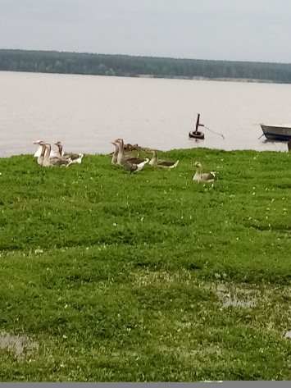  Фотография 2. Выпас гусей
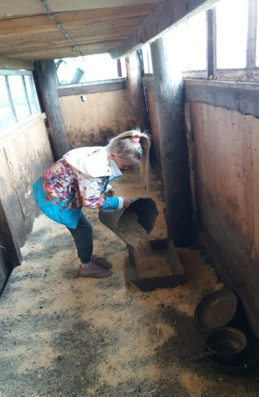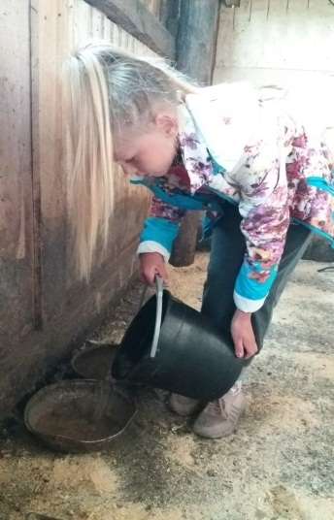
Фотографии 3-4. Подготовка к кормлениюгусей
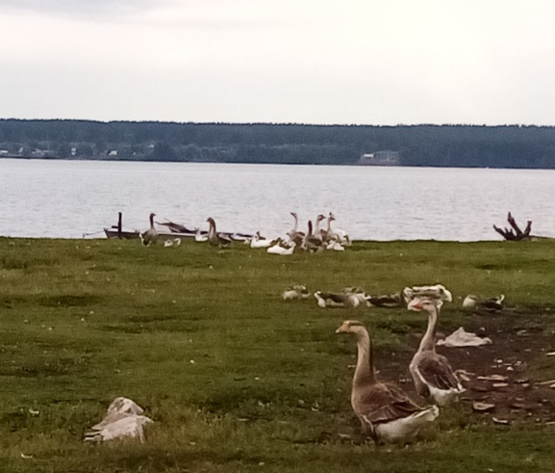  Фотография 5. Выпас гусей | 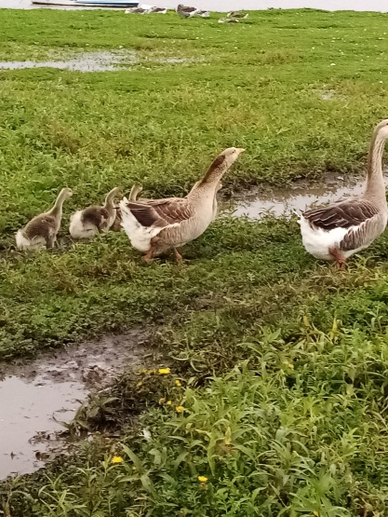  Фотография 6. Гусыни водят гусят на пастбище

